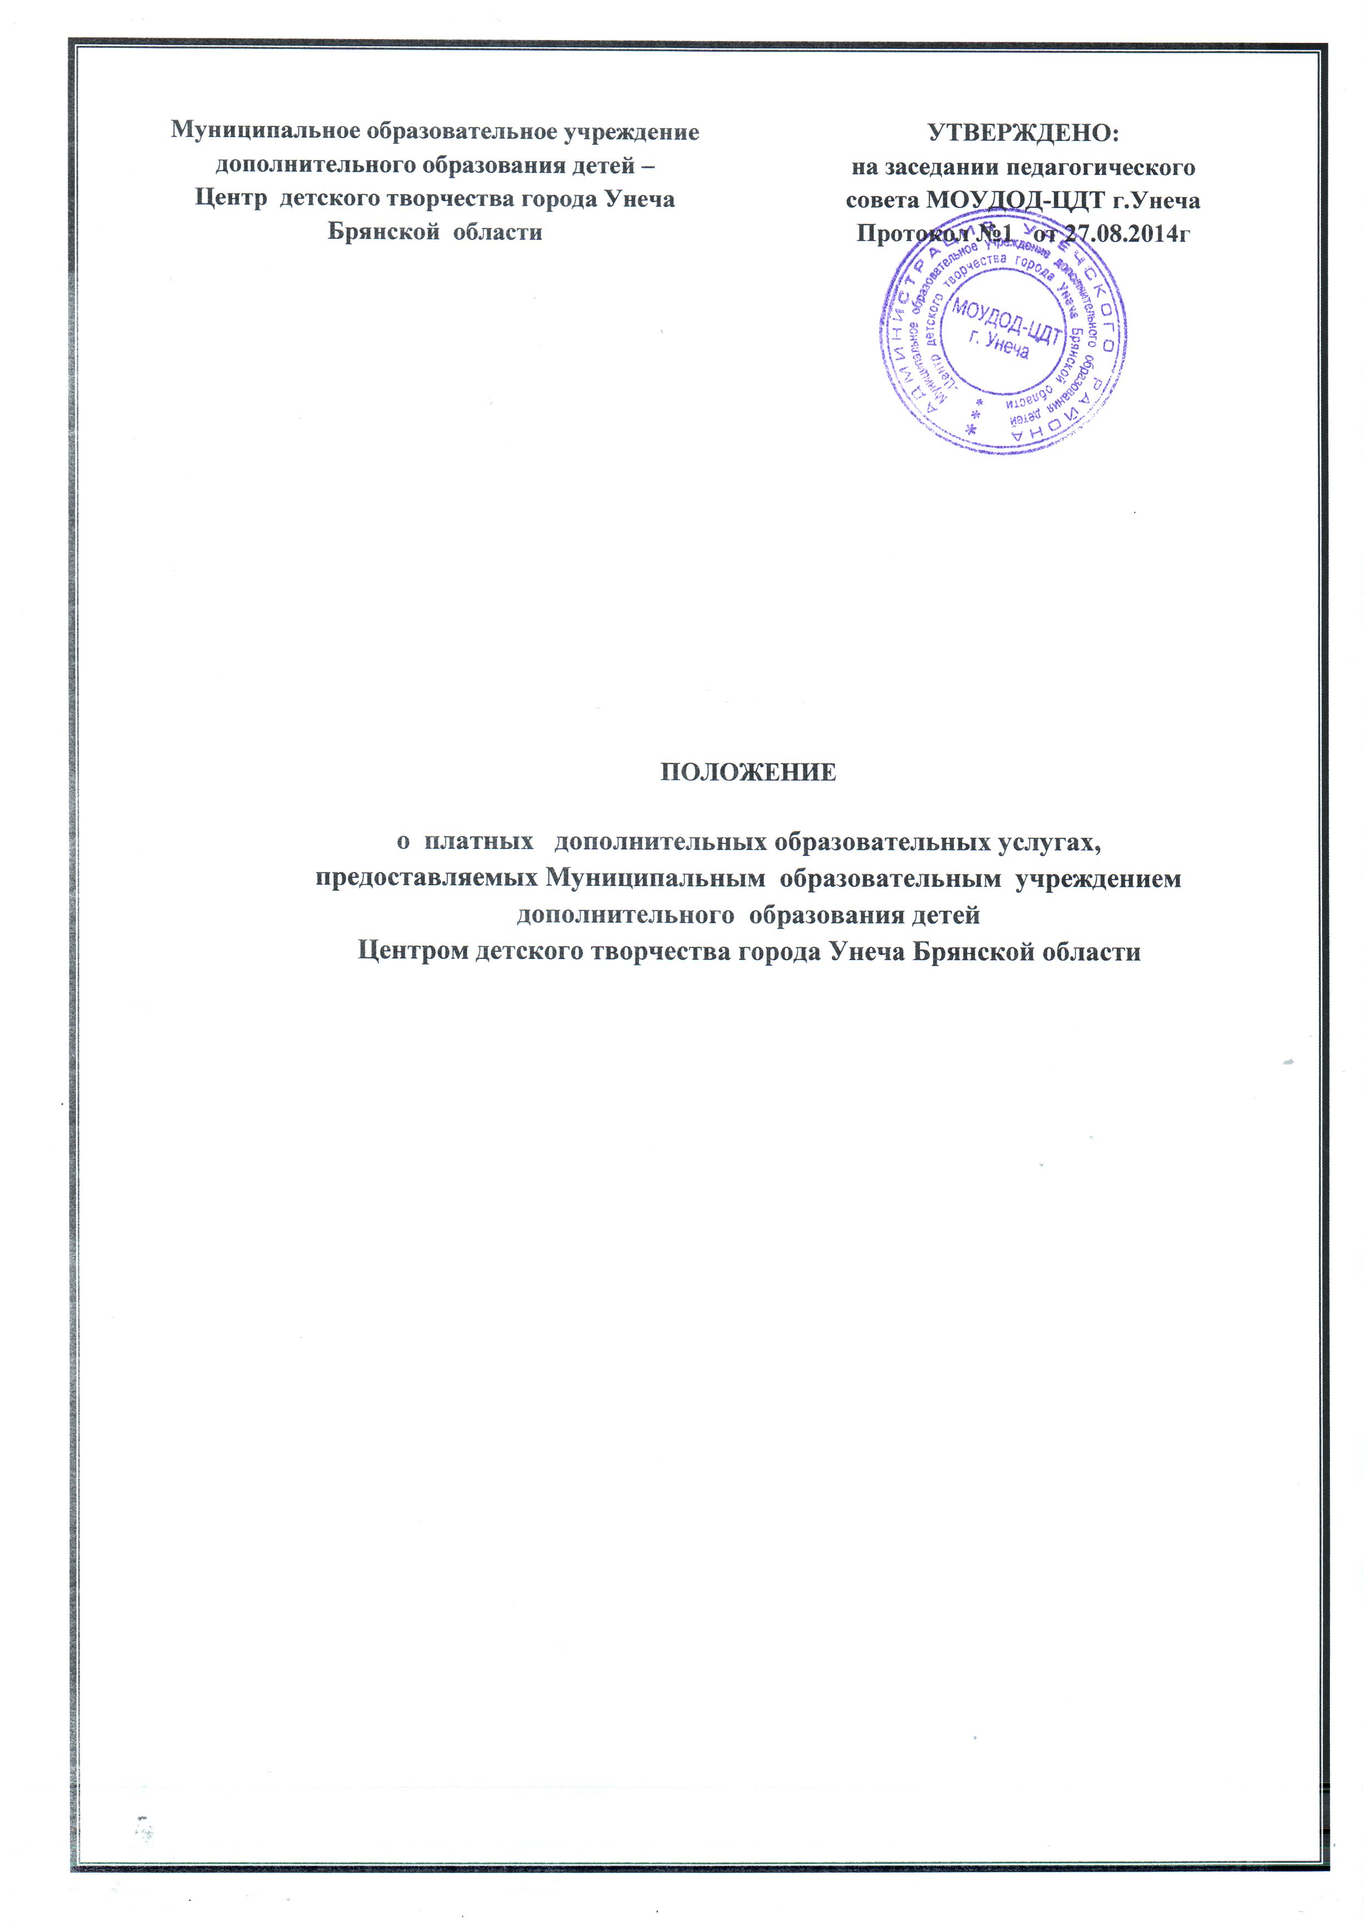

1. Общие положения
1.1. Настоящее положение разработано в соответствии с Законом «Об образовании» РФ, Законом РФ «О защите прав потребителей», «Типовым Положением об учреждении дополнительного образования детей», «Правилами оказания платных образовательных услуг», утвержденных постановлением Правительства РФ от 05.07.2001 N 505, приказом Минобразования России от 10.06.03 № 2994 «Об утверждении примерной формы договора об оказании платных образовательных услуг», статьей 18 Закона Брянской области от 08.08.2013 года № 62-З «Об образовании Брянской области», согласно приказу департамента образования и науки Брянской области № 39 от 20.01.2014 года, приказу управления образования администрации Унечского района №52 от 03.02.14 года, Уставом и локальными актами МОУДОД-ЦДТ г.Унеча и устанавливает порядок предоставления платных дополнительных
образовательных услуг и иных платных услуг.
1.2. Понятия, используемые в настоящем Положении:
Исполнитель - образовательное учреждение дополнительного образования детей, основное предназначение которого - развитие мотивации личности к познанию и творчеству, реализация дополнительных образовательных программ и услуг в интересах личности, общества, государства.
Заказчик - организация или гражданин, имеющие намерение заказать, либо заказывающие образовательные или иные услуги для несовершеннолетних граждан;
Потребитель - организация или гражданин, получающий образовательные или иные услуги для несовершеннолетних граждан, либо получающие услуги лично;
1.3. Основные образовательные услуги, платные дополнительные
и иные услуги определяются исполнителем в соответствии с целями и задачами уставной деятельности и действующего законодательства.
1.4. Цена образовательных и иных услуг, оказываемых исполнителем за основную плату по договору, определяется исходя из принципа обеспечения доступности дополнительных образовательных услуг для детей в сфере дополнительного образования.
Потребитель оплачивает образовательную программу в целом.
1.5 Исполнитель имеет право только с согласия заказчика оказывать платные дополнительные образовательные услуги.
1.6 Платные дополнительные образовательные услуги не могут быть оказаны вместо образовательной деятельности, финансируемой полностью или частично учредителем.
1.7 К платным дополнительным образовательным услугам, как отдельные элементы образовательного процесса предоставляемых исполнителем не относятся: снижение установленной наполняемости групп, реализация типовых или авторских, инновационных программ в соответствии со статусом исполнителя, индивидуальные, групповые занятия, отведенных в основном учебном плане учреждения.
1.8 К платным образовательным услугам, предоставляемым исполнителем относятся:
- Занятия с дошкольниками;
- Занятия по физкультурно-спортивной направленности;
- Массовые мероприятия: музыкально-игровая программа для школьников, новогоднее представление для школьников;

2. Цели и задачи
2.1. Целью оказания платных образовательных услуг является более полная и качественная реализация образовательных программ в сфере социально-педагогической и физкультурно-спортивной направленностей дополнительного образования детей.
2.2. Задачами оказания платных образовательных услуг являются:
2.2.1. Обеспечение и оснащение образовательного процесса
на современном уровне.
2.2.2. Оборудование помещений в соответствии с требованиями и нормами, предъявляемыми к данному типу образовательных учреждений.
2.2.3. Всестороннее удовлетворение потребностей населения в области организация досуга, улучшение качества услуг, привлечение дополнительных
финансовых средств для обеспечения развития и совершенствования услуг, расширение материально-технической базы.

3. Доходы от оказания платных услуг
3.1. Доходы образовательных учреждений от оказания платных услуг
в полном объеме учитываются в плане финансово-хозяйственной деятельности учреждения.
3.2. Расходование средств от платных образовательных услуг осуществляется со сметной стоимостью.
3.3. В расходы по платным образовательным услугам включаются прямые затраты по данным услугам.
3.4. Платная образовательная деятельность не рассматривается как предпринимательская, так как весь доход направляется на возмещение затрат по обеспечению образовательного процесса, его развитие и совершенствование, а так же организацию остальных направлений образовательной деятельности учреждения.
3.5. Оплата образовательных услуг исполнителя, оговаривается и оформляется договором между исполнителем и заказчиком.
3.6. Исполнитель обязан информировать потребителя и учредителя о расходовании полученных средств от оказания платных образовательных услуг.
3.7. Поступление средств из других финансовых источников не является основанием для уменьшения размера бюджетных ассигнований
образовательного учреждения.

4. Порядок оказания платных образовательных услуг
4.1. Перечень платных услуг, предоставляемых учреждением
Дополнительного образования детей, рассматривается и утверждается директором учреждения.
4.2. Исполнитель по требованию потребителя до заключения договора на оказание образовательных услуг обязан предоставить для ознакомления потребителю следующие документы:
а) Устав учреждения;
б) лицензию на осуществление образовательной деятельности и другие документы, регламентирующие организацию образовательного процесса;
в) контактную информацию об учредителе;
г) образцы договоров об оказании платных образовательных услуг, в том числе дополнительного характера;
д) основные и дополнительные образовательные программы, стоимость образовательных услуг по которым включается в основную плату по договору;
е) дополнительные образовательные программы и другие
образовательные услуги, оказываемые за плату только с согласия потребителя;
4.3. Исполнитель заключает договор с Потребителем на основании Устава учреждения дополнительного образования детей, в 2-х экземплярах по одному для каждой из сторон.
4.4. Договором предусматривается характер оказываемых услуг, срок действия договора, размер и условия оплаты и иные условия его исполнения.
4.5. На основании заключенных договоров издаётся приказ об организации работы учреждения по оказанию платных образовательных услуг.
4.6. Платные услуги оказываются педагогами дополнительного образования сверх нормы по тарификационному списку.
4.7 Учреждением по каждому виду оказываемых платных услуг составляется калькуляция, в которой себестоимость услуги подразделяется на следующие элементы:
- затраты на оплату труда;
- материальные затраты;
- прочие затраты.
4.8. На основании калькуляции устанавливается стоимость платных образовательных
услуг, которая утверждается учреждением.
4.9. Учреждение оказывает платные услуги согласно их перечню и прейскуранту, утвержденным в установленном порядке.
4.10. Оплата за предоставленные платные образовательные услуги
производится ежемесячно по квитанции на лицевой счет учреждения.
Потребители платных услуг обязаны оплатить их в порядке и в сроки, которые указаны в договоре, и согласно законодательству РФ получить документ, подтверждающий оплату услуг. Моментом оплаты услуг считается дата фактической уплаты средств потребителями платных услуг.
4.11. В случае болезни, лечения, отпуска родителей потребителя оплата взимается в зависимости от количества фактических занятий.

5. Организация бухгалтерского учета
Бухгалтерский и статистический учет и отчетность в отношении дополнительных платных образовательных услуг и услуг, оказываемых в рамках бюджетной деятельности, ведутся отдельно.
Денежные средства, получаемые учреждением от оказания платных услуг, аккумулируются на лицевом счете учреждения. План доходов и расходов по приносящей доход деятельности ежегодно представляется на совешании при директоре.
Денежные средства, полученные от оказания платных услуг, направляются:
а) на оплату труда педагогов дополнительного образования из числа основных сотрудников и внешних совместителей (с учетом начислений);
б) на транспортные услуги;
в) ремонт, приобретение технических средств, учебного, сценического оборудования, инвентаря, реквизита, концертных, сценических костюмов и т.п.;

6. Ответственность исполнителя и потребителя
6. Исполнитель оказывает платные образовательные и иные услуги в порядке и в сроки, определенные договором и Уставом образовательного учреждения
дополнительного образования детей.
6.1. Исполнитель обязан соблюдать утвержденный им учебный план, годовой календарный учебный график и расписание занятий. Режим работы и занятий устанавливается исполнителем.
6.2. За неисполнение или ненадлежащее исполнение обязательств по договору, исполнитель и потребитель несут ответственность в соответствии с действующим законодательством РФ.

7. Заключительные положения
7.1. Все приложения к настоящему положению являются его неотъемлемой частью.
7.2. Изменения и дополнения в положение исполняются в письменном виде и являются неотъемлемой частью настоящего положения.
7.3. Контроль за соблюдением действующего законодательства в части организации платных услуг, в том числе дополнительных образовательных
услуг в системе дополнительного образования детей осуществляет учредитель.
7.4. Настоящее Положение вступает в силу со дня его утверждения и распространяется на отношения, возникшие с «01» октября 2014 года.

